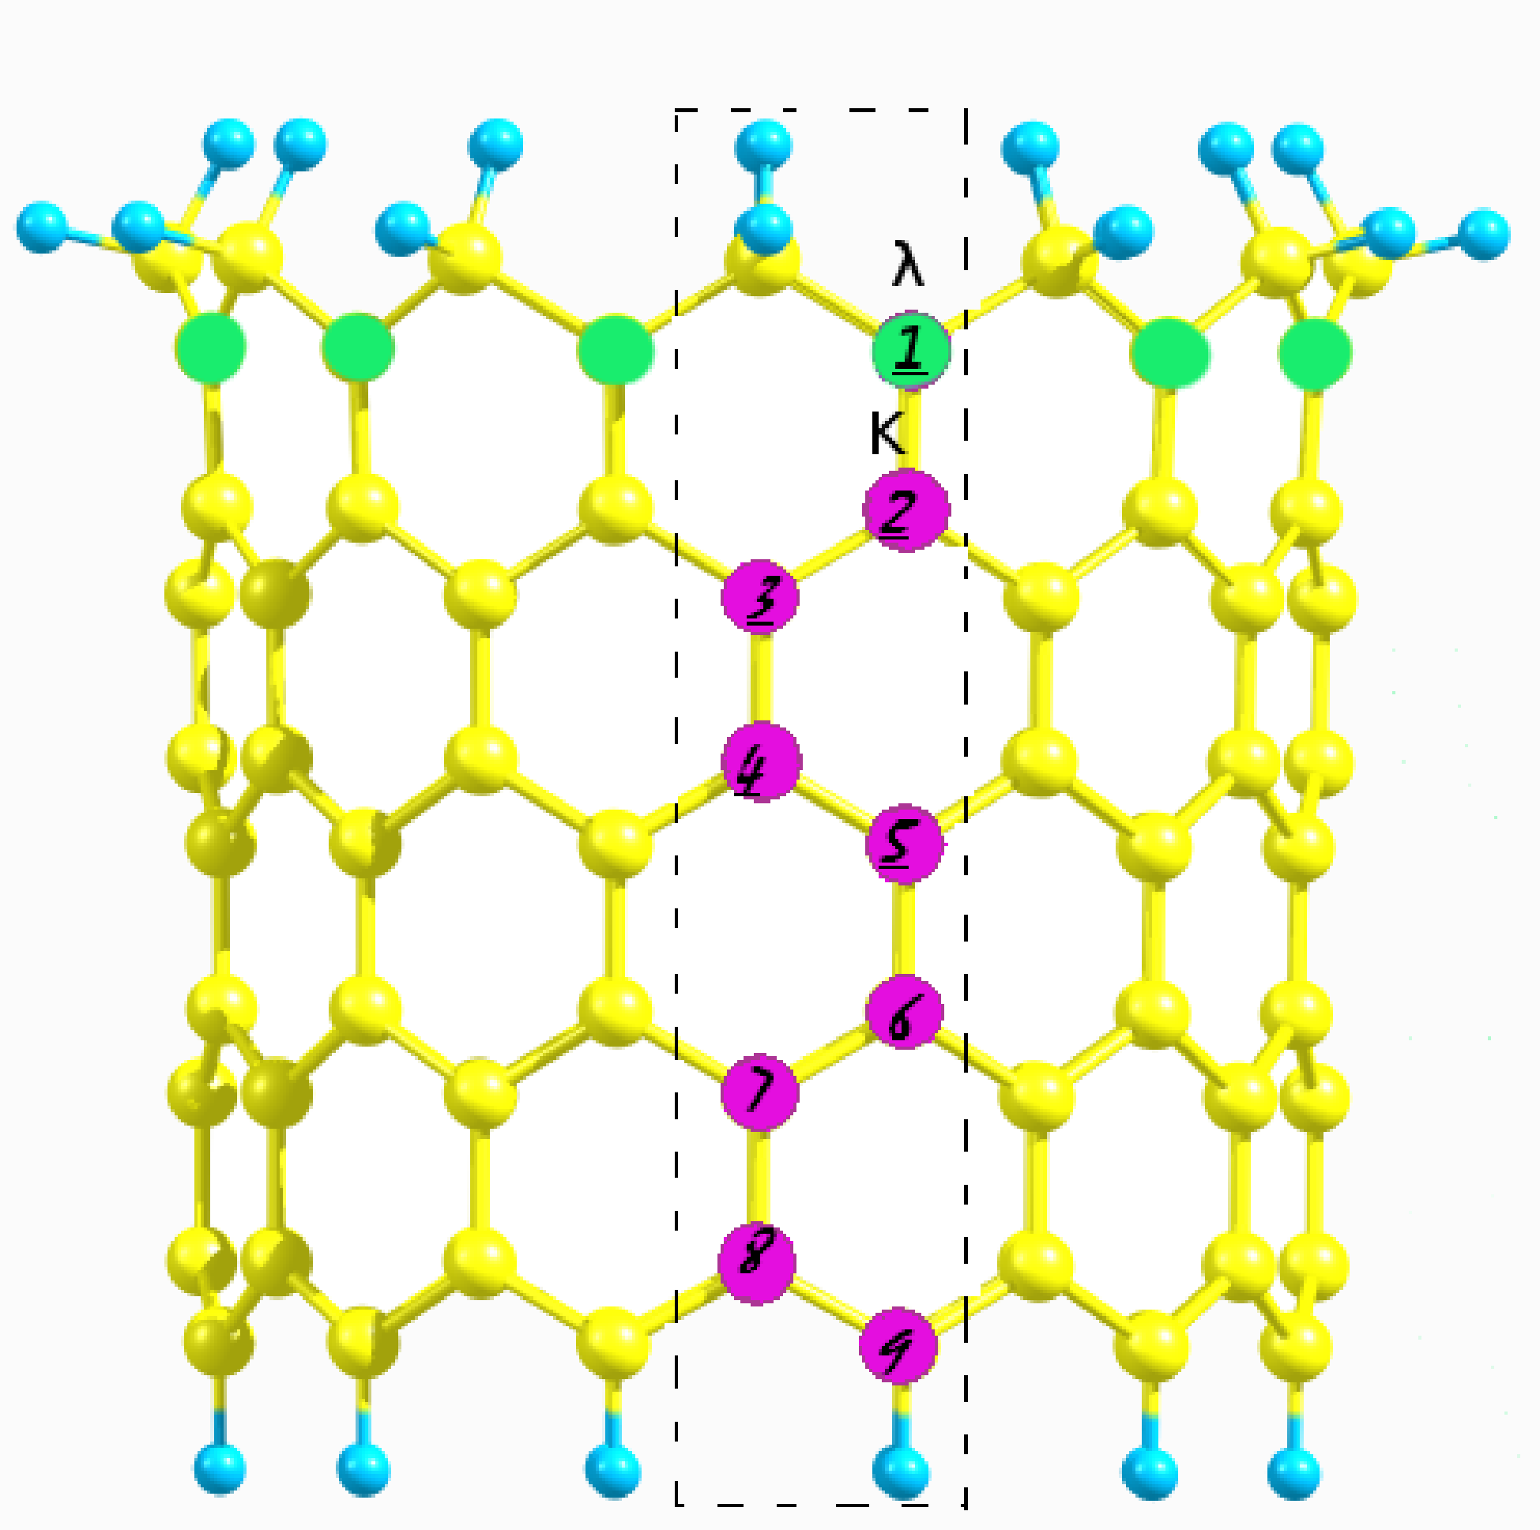
Моделирование концевых замещений гетероатомами в нанотрубках топологии (n, 0) в рамках теории возмущений
Кудрин А.В.
студент
Московский государственный университет имени М.В. Ломоносова, химический факультет, Россия, Москва
E–mail: kuav14@mail.ru
Фрагменты углеродных нанотрубок УНТ топологии (n,0) с асимметричными границами Кляйна и Фуджита имеют компактное аналитическое решение для полного набора π - состояний системы в рамках молекулярных орбиталей Хюккеля (МОХ). Из этой системы можно выделить подсистему состояний, которые интересны по следующим причинам: энергии, отвечающие данным состояниям, лежат на уровне Ферми; соответственные молекулярные орбитали (МО) локализованы с одного из концов УНТ; электроны, которые заселяют данные волновые функции, имеют ненулевую проекцию спина [1]. Построены аналитические оценки в рамках 1−го и 2−го порядка теории возмущений для модификаций УНТ, которые заключаются в замене атомов углерода на гетероатомы со стороны границы Кляйна вдоль кольца (Рис. 1).
Рис. 1: УНТ типа зигзаг с границами Кляйна (возмущена гетероатомом) и Фуджита. Желтые и фиолетовые сферы - атомы углерода, зеленые - гетероатомы, голубые - атомы водорода.
Наиболее интересен результат для состояний, отмеченных выше. Они же подчиняются правилу Лонге-Хиггинса. Поэтому в невозмущенной альтернантной системе, все n этих уровней имеют нулевую плотность на атомах одной подрешетки. Согласно 1−му порядку ТВ, наличие гетерозаместителя приводит к появлению электронной плотности на атомах этой подрешетки. При этом не изменяется заселенность атомов другой подрешетки. Предложен критерий сохранения локализации МО; в 1−ом порядке ТВ оценена ширина запрещенной зоны УНТ как функция параметров возмущения λ и K. Полученные аналитические оценки реализованы в виде комплекса программ; в полученных программах рассчитаны ряд фрагментов УНТ с различными заместителями, такими как: =NH (λ=0.5, K=1), =O (λ=1, K=1), −F (λ=3, K=0.7) и др. Показано, что удовлетворительные количественные результаты оценки имеют место для систем с замещениями =NH, =O.
Автор выражает благодарность своему научному руководителю Ермилову А.Ю.
Литература:
1. Higuchi Y., Kusakabe K., Suzuki K., Tsuneyuki S., Yamauchi J., Akagi K., Yoshimoto Y., Nanotube-based molecular magnets with spin-polarized edge states. //J. Phys.:Condens. Matter, 2004. V.16. P.5689-5692.

